|  |  |  |  |  |  |  |  |  |
| --- | --- | --- | --- | --- | --- | --- | --- | --- |
| **序号** | **部门** | **报销人** | **报销类型** | **费用日期** | **内容说明** | **费用金额** | **发票凭证** | **备注** |
| **1** | **教学部** | **罗惠君** | **快递费** | **2023年4月12日** | **资料顺丰闪送** | **62.1** | **齐全** | **无** |
| **2** | **教学部** | **罗惠君** | **快递费** | **2023年4月15日** | **给魏洪亮老师送移动WiFi** | **24** | **齐全** | **无** |
|  |  |  |  |  | **总计** | **86.1** |  |  |
|  |  |  |  |  |  |  |  |  |

**以下为发票凭证：**

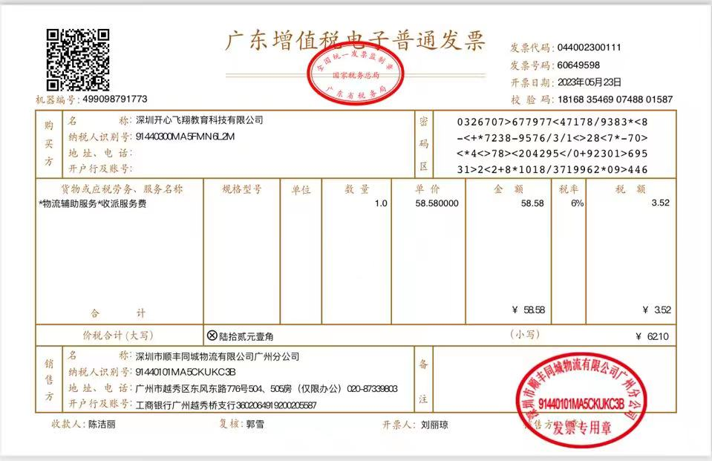

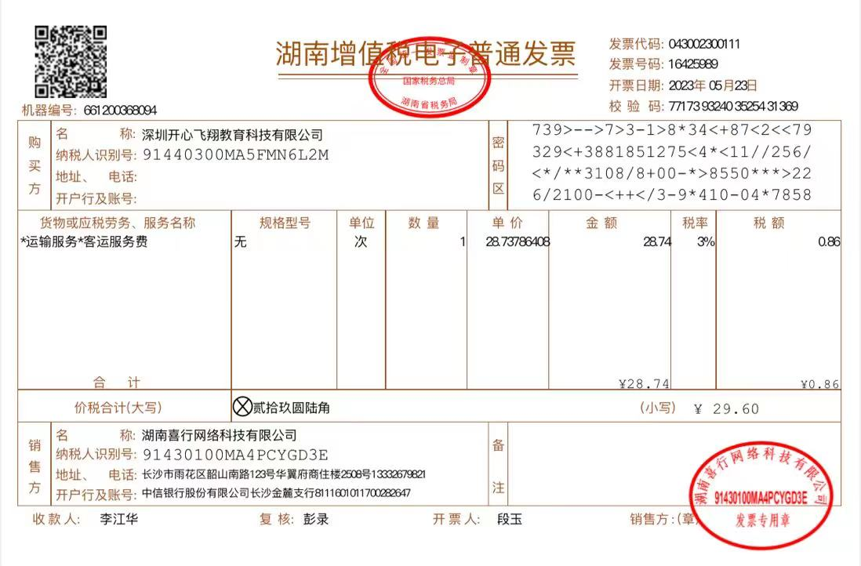

**以下为支付凭证：**

